
OFPPT
Office de la Formation Professionnelle
et de la Promotion du Travail

Direction Recherche et Ingénierie de la formation

Examen de passage, formation initiale
Session Juin 2008

Filière : Technicien Dessinateur de bâtiment Epreuve : Théorique
Niveau : Technicien
Durée : 4heures Barème: /40

1°/En supposant que les fondations et les éléments porteurs du RDC (poteau, poutre, dalle) sont déjà réalisés et qu’on va commencer à réaliser des murs en briques :
- Quels sont les critères de classement des briques ?
- Donner les différents types de briques.
- Quelles sont les conditions d’un bon appareillage ?
- Quel est donc le rôle des murs ?

L’architecte propose que les murs des façades doivent être réalisés avec des murs composites :
- Qu’est ce qu’un mur composite et quel est son rôle ?
- Citer ses différents types et illustrer par des schémas.

Pour solidariser les murs on construit des chaînages.
- Qu’est qu’un chaînage ?
- Expliquer ses différents types et leurs utilités.

2°/Le dessin ci-dessous représente une coupe verticale d’une cage d’escalier menant du RDC vers le 1er étage.

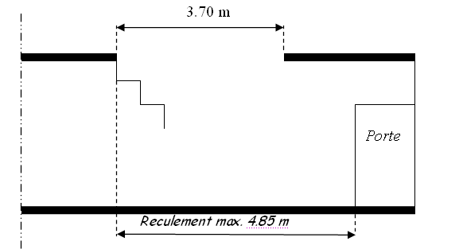

On donne :
- H.S.P = 2.80 m
- Epaisseur de la dalle : 0.25 m
Calculer la hauteur, le giron et le nombre des marches de ces escaliers ?

3°/Un immeuble de 220 m² de surface dont la cour représente 25 m2 composé de R.D.C et 4 étages. Chaque niveau (le R.D.C et les 4 étages) est composé de 2 appartements. Chaque appartement contient les appareils suivants :
- 01 baignoire
- 01 douche
- 02 W.C
- 02 lavabos
- 02 bidets
- 01 évier.
On suppose que :
- les appareils du R.D.C sont tous branchés au collecteur horizontal (tuyau collecteur)
- et les appareils des différents étages sont tous branchés à la même colonne de chute.
On vous demande de :
a- déterminer le diamètre de la chute des eaux usées ?
b- déterminer le diamètre de la descente des eaux pluviales ?

TABLEAU DES COEFFICIENTS DE SIMULTANEITE
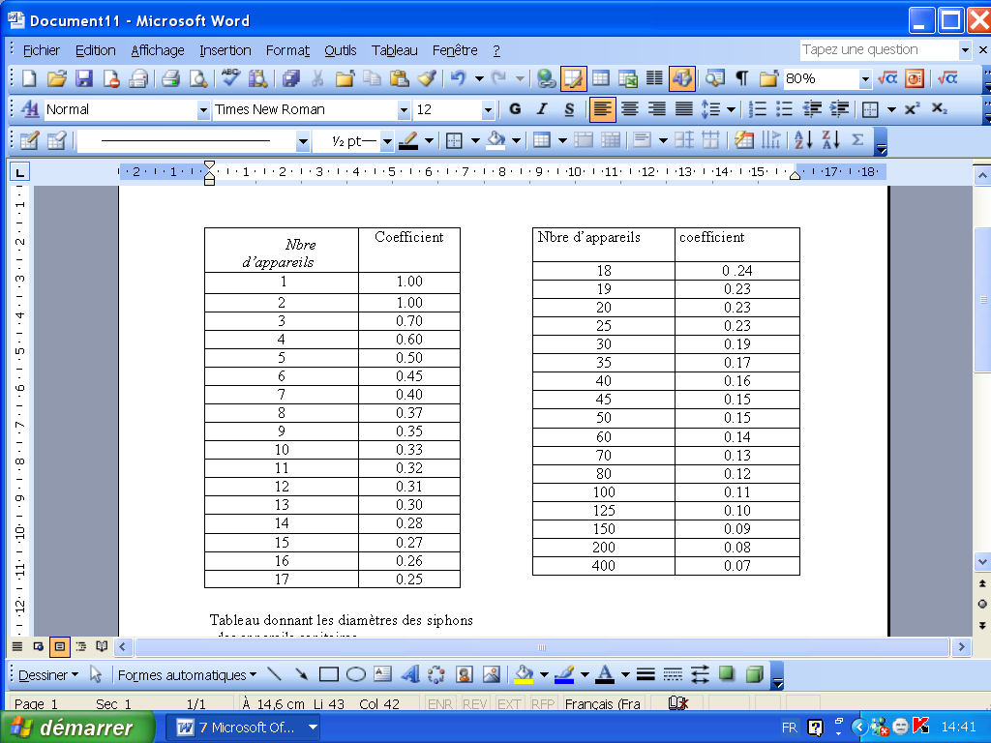
TABLEAU DONNANT LES DIAMETRES DES SIPHONS-DES APPAREILS SANITAIRES

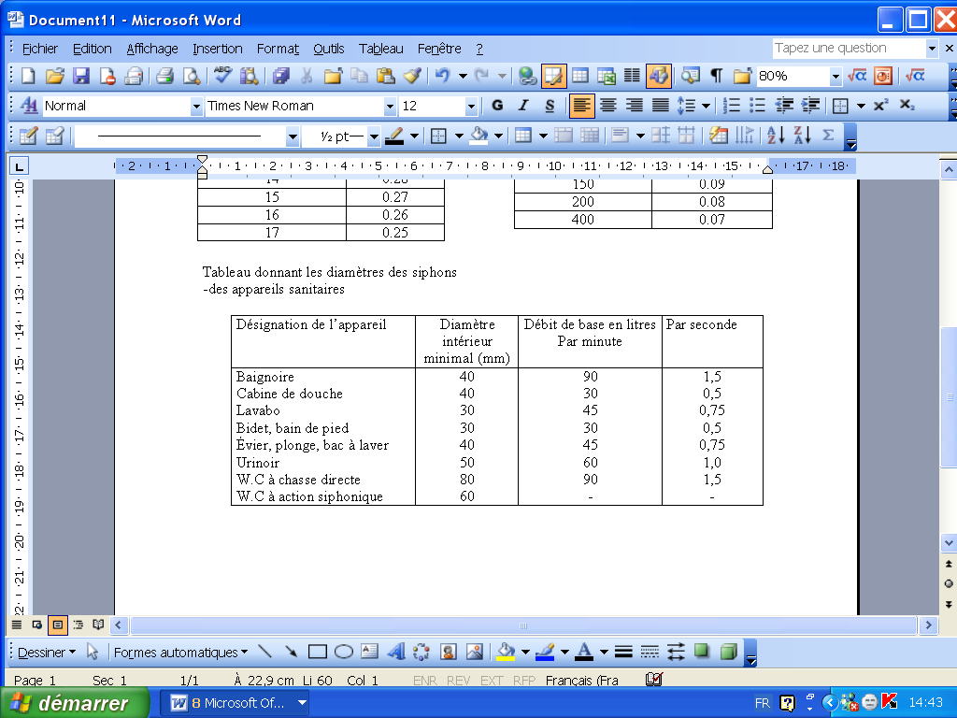

4°/Lorsque vous traitez un texte à l’aide du logiciel Word, expliquer :
- Comment y insérer un symbole ?

Comment y effectuer la recherche et le remplacement d’un mot ?

5°/La figure ci-après est dessiné par le logiciel de DAO Autocad :

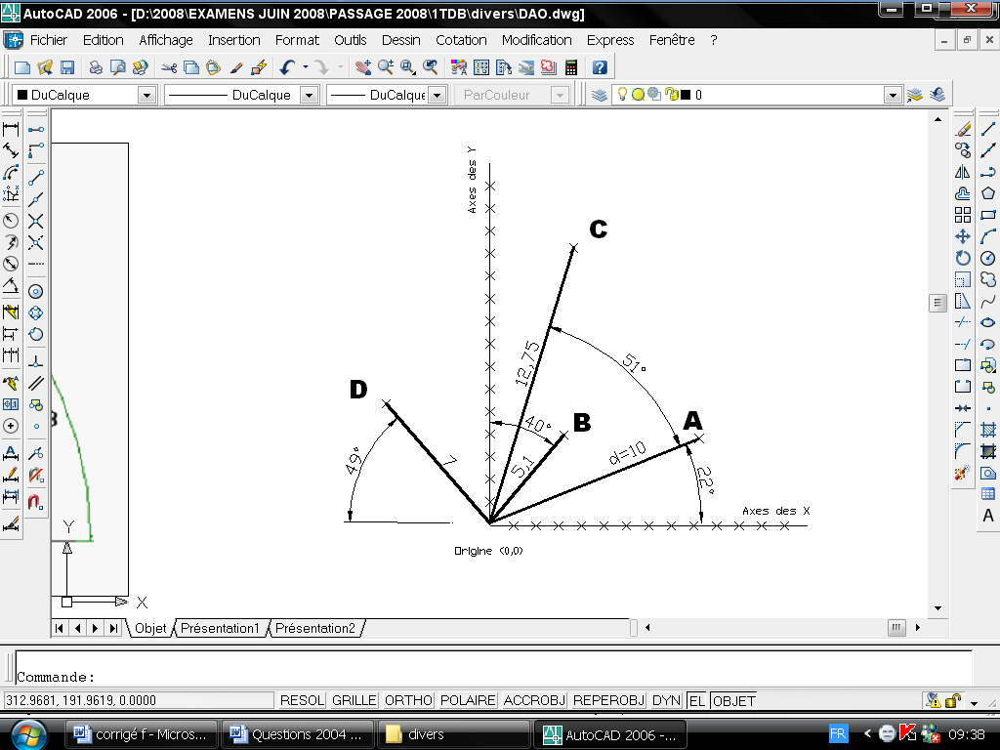
Quelles sont donc les coordonnées polaires absolues des points A ; B ; C ; et D

6°/Le gabarit d’exécution d’une moulure en pierre à la forme ci-après :

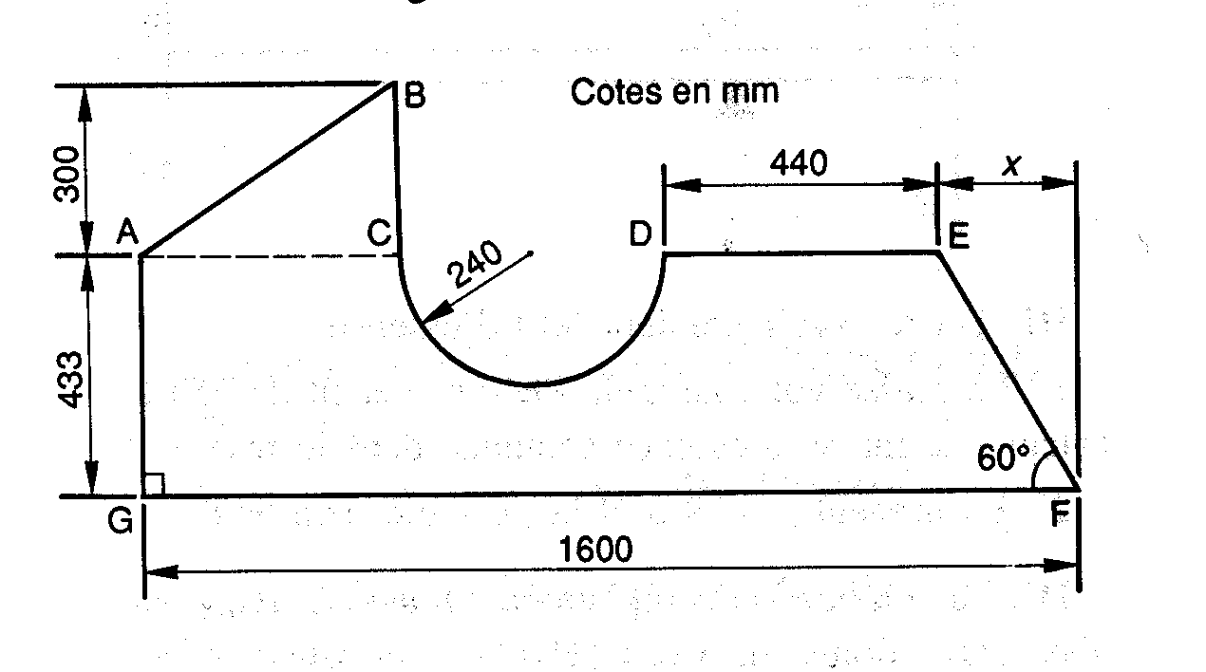

a- Calculer EF (arrondir le résultat au mm le plus proche)
b- Trouver la valeur de x ( x : la cote manquante).
c-En déduire la distance AC.
d- Déterminer la longueur au mm près de l’arc CD.
e- Calculer au mm près le périmètre du gabarit.
f- Calculer l’aire du gabarit.

7°/Une équipe de topographie a été déplacée sur terrain, elle a relevé les données nécessaires pour un nivellement tel que :
- Repère R du N.G.M, Altitude 88,750
- Station S1 : Lecture sur R : 1,524
Lecture sur 1 : 1,347
- Station S2 : Lecture sur 1 : 1,948
Lecture sur 2 : 1,763
- Station S3 : Lecture sur 2 : 2,067
Lecture sur 3 : 1,015
- Station S4 : Lecture sur 3 : 2 ,006
Lecture sur 4 : 1,915
- Station S5 : Lecture sur 4 : 1 ,955
Lecture sur 5 : 2,019
- Station S6 : Lecture sur 5 : 1 ,769
Lecture sur 6 : 1,979
- Station S7 : Lecture sur 6 : 1 ,662
Lecture sur R : 1,941
Etablir le carnet du nivellement relatif aux données ci-dessus.

Station | N°de point | Lecture sur mire |  | Différences de niveau |  | Cotes finales
Station | N°de point | Arrière | Avant | En montant + | En descendant -

8°/On vous propose d’étudier les sollicitations sur la poutre indiquées sur le schéma ci –après :

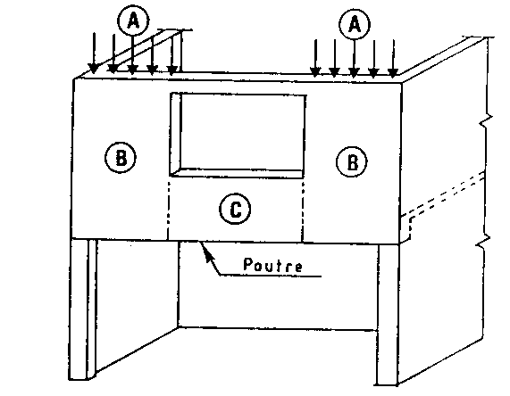
Données :
Portée de la poutre 8.92 m
Les charges A et B exercent des charges uniformément réparties sur une longueur de 2.48 m de chaque extrémité de la poutre : q₁ = 750 kN/m
La charge C exerce des charges uniformément réparties sur une longueur de 3.96 : q₂ = 4,5 kN/m
En prenant comme schéma simplifié des charges le schéma ci après :
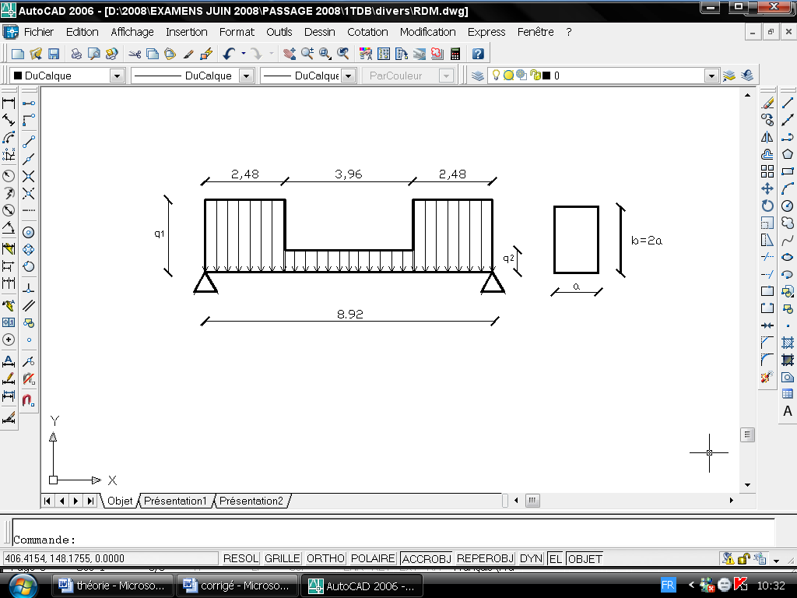

On vous demande de :
1°/calculer les réactions d’appuis
2°/étudier les moments fléchissants et les efforts tranchants le long de la poutre
3°/tracer les diagrammes moments fléchissants et les efforts tranchants étudiés et en déduire le moment fléchissant maximal et l’effort tranchant maximal
4°/ calculer les dimensions de la section de la poutre sachant que la contrainte maximale est $\overline{σ_{\text{max}}}$= 160daN/cm²
Barème de notation
1°/………………………………../8pts
2°/………………………………../4pts
3°/………………………………../4pts
4°/………………………………./3pts
5°/……………………………...../4pts
6°/……………………………...../4pts
7°/……………………………...../5pts
8°/……………………………...../8pts

